 北京航空航天大学

BEIHANG UNIVERSITY
2012－2013学年 第一学期期末
考试统一用答题册
考试课程 概率统计A （A09B204A）
概率统计B（A09B204B）

B

（试卷共6页，五道题）
班 级_____________ 学 号 _____________
姓 名______________ 成 绩 _________
考场教室_________ 任课教师_________

题号 | 一 | 二 | 三 | 四[四] | 五[五] | 总分
分数
阅卷人
校对人

2013年元月18日10:30--12:30

一、单项选择题（每小题4分，满分36分）
1、设随机变量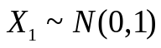，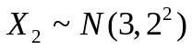，且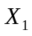与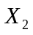相互独立，
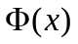为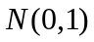的分布函数，的分布函数为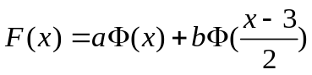，
其中常数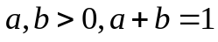， 下列表述中正确的结论是 。
(A) 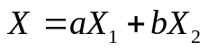； (B) 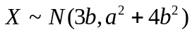；
(C) 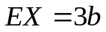； (D) 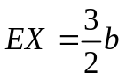。
2、设总体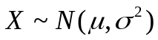,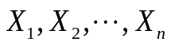为来自总体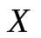的样本，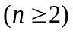；
记 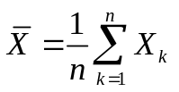 ， 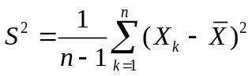,
下列表述中正确的结论是 。
(A) 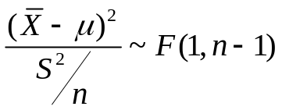； (B)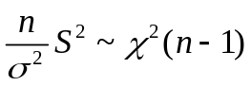；
(C)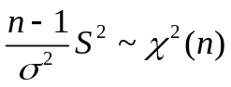； (D) 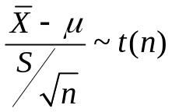。
3、设总体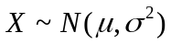,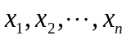为来自的样本，；
记 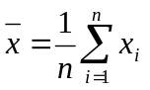 ， 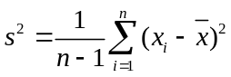 。
在未知方差，检验假设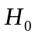: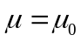时，选取检验用的统计量是 。
（A）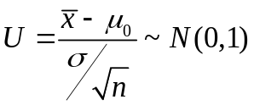； （B）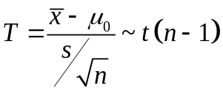；
（C）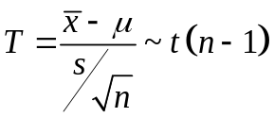 ； (D)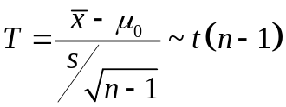 .

4、设随机变量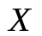存在数学期望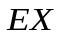和方差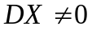,则对任意正数,
下列不等式恒成立的是 。
（A）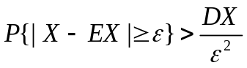； （B）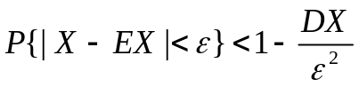；
（C）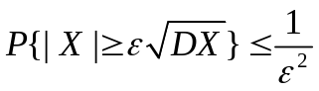； （D）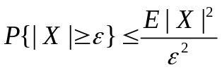 。
5、设事件、同时发生时,事件必然发生,则下列结论成立的是 。
(A) 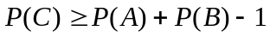； (B) 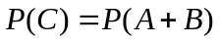；
(C) 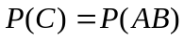； (D) 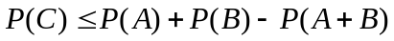 。
6、对随机事件,下列命题正确的是 。
（A）如果互不相容,则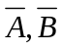也互不相容；
（B）如果互逆,则也互逆 ；
（C）如果互不相容,且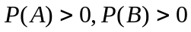,则相互独立；
（D）如果相容,则也相容。
7、设随机变量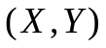的分布函数为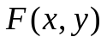，对任意实数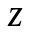，
则有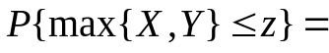 。
（A）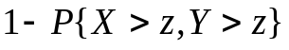 ， (B) 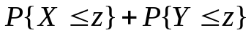,
(C) 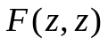, (D) 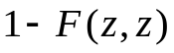。
8、设袋中装有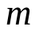个颜色各不相同的球，有返回的摸取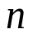次；
设摸取出的球的颜色种数为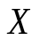，则有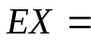 。
(A) 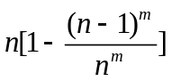 ； (B) 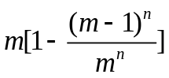；(C) 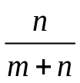 ； (D) 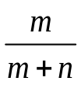 。
9、设随机变量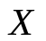的概率密度为,分布函数为，
且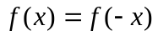,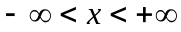,则对,有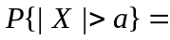 。
(A) 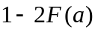； (B)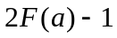；(C) 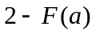；(D) 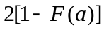。

二、填空题（每小题4分，满分36分）
1、设一次试验中事件发生的概率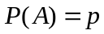(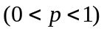),把试验独立地重复
做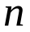次, 令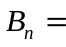“在次实验中事件至少发生一次”，
则有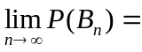 。
2、设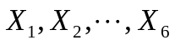为总体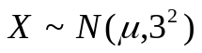的一个样本, 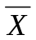为样本均值,
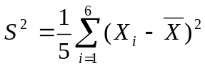 , 则有 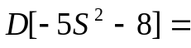 。
3、设总体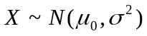, 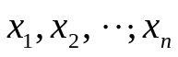为来自总体的一组样本值，
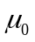已知。则参数的极大似然估计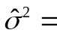 。

4、某一射手向一目标射击,每次击中的概率都是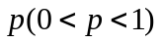,现连续向目标射击,

直到第一次击中为止,设子弹的消耗量为，则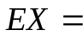 。
5、设一袋中有个白球和个黑球,现在从中无放回接连抽取个球,
记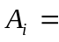“第次取时得黑球”， (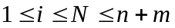)，则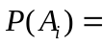 。
6、设随机变量序列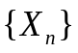依概率收敛于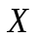，随机序列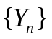依概率收敛于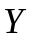，
则对任意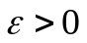,有 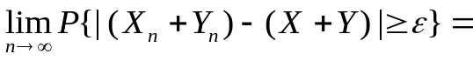 。
7、设某昆虫产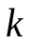个卵的概率为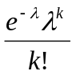,(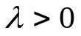为常数),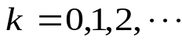.
每个卵能孵化成幼虫的概率为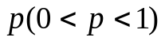,且各个卵能否孵化成幼虫是
相互独立的,设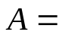“该昆虫有后代”, 则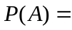 。
8、某公共汽车站每隔五分钟有一辆汽车到达,乘客到达汽车站的时刻是任意地。
则一个乘客候车时间不超过三分钟的概率为 。
9、设总体的均值和方差分别为和,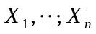来自于总体的样本,
在的线性估计量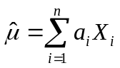中，的最小方差无偏估计量是 。

三、（满分8分）
设二维随机变量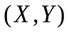的概率密度为
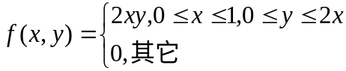,
试求：（1）的概率密度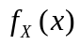； （2）的概率密度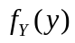；
（3）判别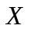与是否相互独立。

四、（满分10分）（此题学《概率统计A》的学生做，学《概率统计B》的学生不做）
设随机振幅正弦波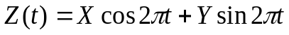,其中和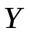都是随机变量,
且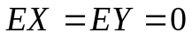,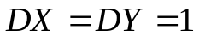,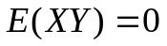 。
试求：（1）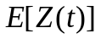，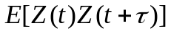；
（2）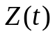是否为平稳过程？
[四]、（满分10分）（此题学《概率统计B》的学生做；学《概率统计A》的学生不做）
设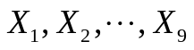是来自总体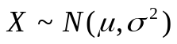的简单随机样本,
令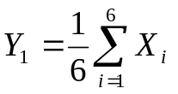, 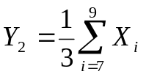, 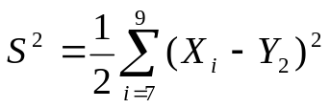,
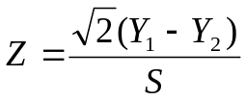,
试求：（1）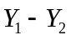服从的分布；（2）指出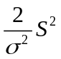服从的分布；
（3）服从的分布。

五、（满分10分）（此题学《概率统计A》的学生做，学《概率统计B》的学生不做）
设同型产品装在两个盒内,盒1内有8个一等品和2个二等品,盒2内有6个一等品和4个二等品.作有放回地随机抽查,每次抽查一个,第一次在盒1内取，若取到一等品,继续在盒1内取，否则在盒2内取;若取到二等品,继续在盒2内取，否则在盒1内取。以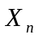表示第次取到产品的等级数,则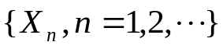是齐次马尔可夫链。
试求：（1）写出状态空间和转移概率矩阵;（2）二步转移概率矩阵。

[五]、（满分10分）（此题学《概率统计B》的学生做；学《概率统计A》的学生不做）

设某次考试的考生成绩服从正态分布,从中随机地抽取36位考生的成绩,算得平均成绩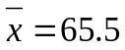分,标准差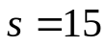分,问在检验水平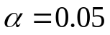下,是否可以认为这次考试全体考生的平均成绩为70分？并给出检验过程。
(
,


